HỌC VIỆN TÀI CHÍNH
KHOA QUẢN TRỊ KINH DOANH
---🙞🙞🕮🙜🙜---



BÀI KIỂM TRA
INTERNET VÀ THƯƠNG MẠI ĐIỆN TỬ
Đề tài: Tìm hiểu về hình thức email marketing trong Marketing trực tuyến

Họ và tên: Lương Thị Kiều Oanh
Lớp tín chỉ: 31.1LT1
STT: 11
Mục Lục
LỜI MỞ ĐẦU 3
CHƯƠNG I: TỔNG QUAN VỀ EMAIL MARKETING TRONG MARKETING TRỰC TUYẾN 4
1. Email marketing và marketing trực tuyến là gì? 4
2. Lợi ích của email Marketing. 5
CHƯƠNG II: ĐỐI TƯỢNG SỬ DỤNG VÀ CÁC PHẦN MỀM EMAIL MARKETING PHỔ BIẾN HIỆN NAY. 7
1. Đối tượng sử dụng email marketing tại thị trường Việt Nam. 7
2. Các phần mềm email marketing phổ biến. 8
CHƯƠNG III: CÁC HÌNH THỨC EMAIL MARKETING 11
1. Email Sale 11
2. Email giao dịch 12
3. Email chào mừng 13
4. Email bản tin 15
5. Email chăm sóc khách hàng 16
6. Email giới thiệu sản phẩm, dịch vụ 17
7. Email thu hút khách hàng cũ quay trở lại 18
8. Email chia sẻ thông tin 19
CHƯƠNG IV: QUY TRÌNH VÀ NGUYÊN TẮC XÂY DỰNG EMAIL MARKETING HIỆU QUẢ 20
1. Quy trình xây dựng email marketing hiệu quả 20
2. Nguyên tắc khi dùng email Marketing. 24
3. Các chỉ số cơ bản đo lường mức độ hiệu quả của email marketing 27
4. Nguyên nhân khiến email marketing kém hiệu quả 29
KẾT LUẬN 31
DANH MỤC THAM KHẢO 31

LỜI MỞ ĐẦU
1.Tính cấp thiết của đề tài
Tìm hiểu về các hình thức email marketing trong marketing trực tiếp là một đề tài có tính cấp thiết cao trong thời đại số hóa hiện nay. Email marketing là một công cụ quan trọng để quảng bá sản phẩm và tiếp cận khách hàng tiềm năng. Với hàng tỷ người sử dụng email trên toàn thế giới, việc tận dụng email để tiếp cận đúng đối tượng khách hàng có thể mang lại hiệu quả cao.
Qua email marketing, chúng ta có thể tạo một kênh giao tiếp trực tiếp với khách hàng, gửi thông tin hữu ích, cung cấp ưu đãi đặc biệt, hoặc thông báo về sản phẩm và dịch vụ mới. Điều này giúp tăng cường tương tác và tạo liên kết với khách hàng, xây dựng lòng tin và thúc đẩy hành động mua hàng. Một lợi ích quan trọng khác của email marketing là tiết kiệm chi phí và tăng hiệu quả tiếp thị. So với các hình thức truyền thông truyền thống như quảng cáo trên truyền hình, ., email marketing có chi phí thấp hơn và mang lại hiệu quả đáng kể.
Trong bối cảnh cạnh tranh gay gắt và sự phát triển của công nghệ, việc nắm vững các hình thức email marketing là một yếu tố quan trọng giúp doanh nghiệp tiếp cận và tương tác với khách hàng. Đó cũng chính là lý do cấp thiết để tôi chọn đề tài này.
2.Mục tiêu nghiên cứu
Nghiên cứu này tập trung vào vai trò, các hình thức, nguyên tắc khi viết email marketing.
3. Phương pháp nghiên cứu
Đề tài: “Tìm hiểu về hình thức email marketing trong marketing trực tuyến” đã sử dụng các phương pháp nghiên cứu sau: tổng hợp, xử lý, phân tích, đánh giá, so sánh tài liệu.
4. Kết cấu bài luận
Chương I: Tổng quan về email marketing trong marketing trực tuyến
Chương II: Đối tượng sử dụng và các phần mềm email marketing phổ biến.
Chương III: Các hình thức email trong marketing
Chương IV: Quy trình và nguyên tắc xây dựng email marketing hiệu quả

CHƯƠNG I: TỔNG QUAN VỀ EMAIL MARKETING TRONG MARKETING TRỰC TUYẾN

1. Email marketing và marketing trực tuyến là gì?
1.1. Marketing trực tuyến là gì?
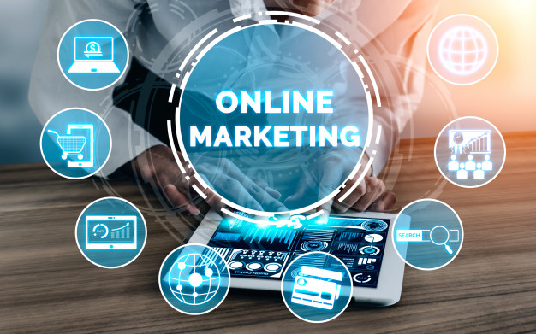
Marketing online hay còn gọi là tiếp thị kỹ thuật số là hoạt động quảng bá sản phẩm/dịch vụ và xây dựng thương hiệu của doanh nghiệp thông qua các phương tiện truyền thông kỹ thuật số trên Internet (website, fanpage, email…). Bằng cách sử dụng các công cụ truyền thông kỹ thuật số, Marketing online cho phép doanh nghiệp tiếp cận khách hàng mục tiêu, truyền tải thông điệp, tác động đến nhận thức người tiêu dùng, kích thích hành vi mua hàng của họ và xây dựng mối quan hệ lâu dài, chặt chẽ với khách hàng.
1.2. Email Marketing là gì?
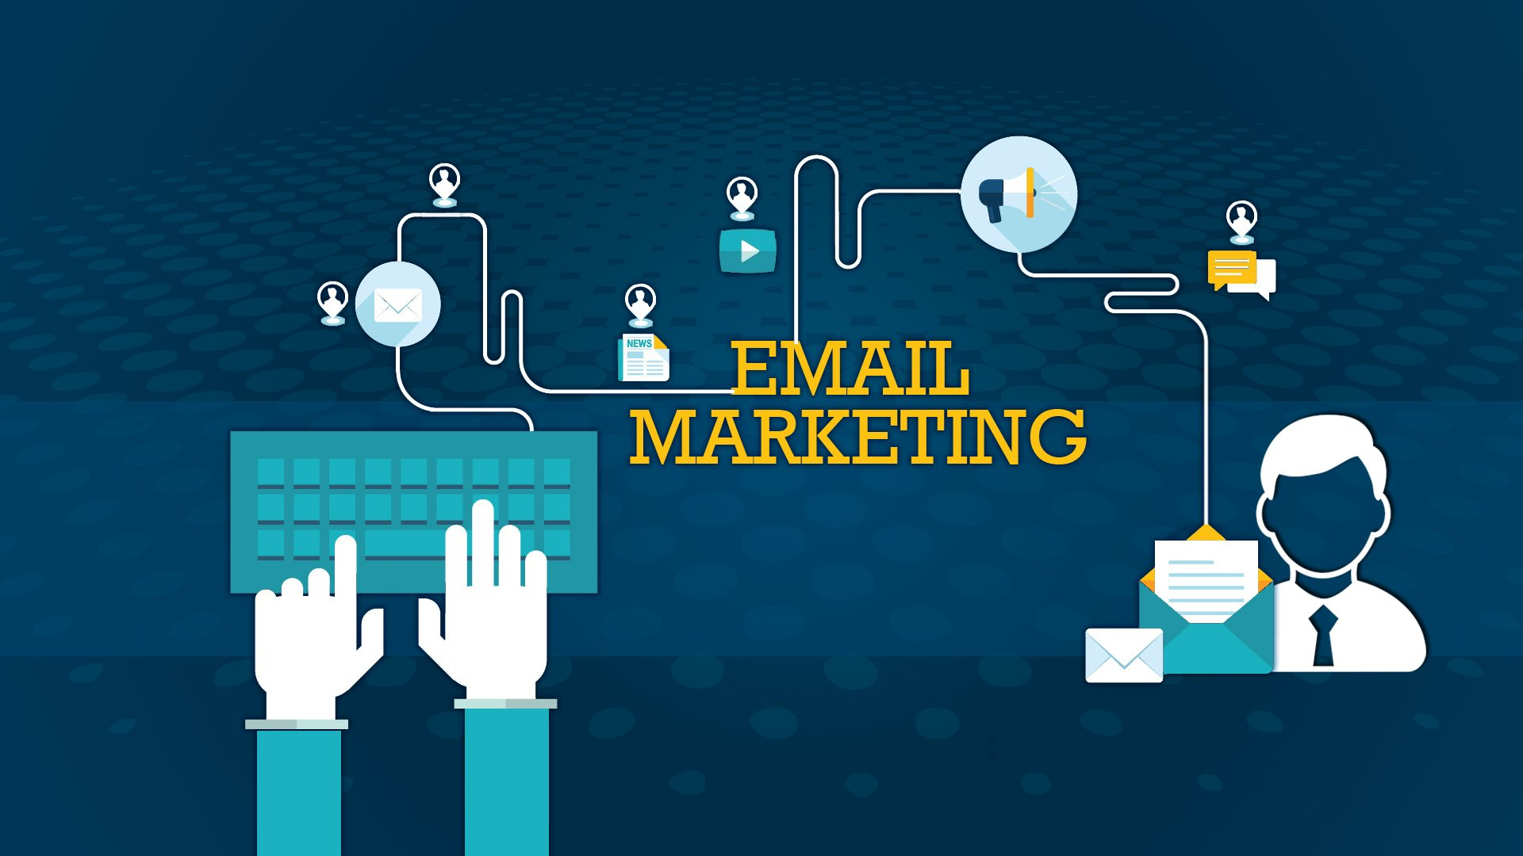
Email marketing là hình thức sử dụng email (thư điện tử) mang nội dung thông tin về bán hàng, tiếp thị, giới thiệu sản phẩm đến nhóm khách hàng tiềm năng mà doanh nghiệp hướng đến. Không giống với hình thức Spam email (Gửi email hàng loạt tới bất cứ cứ khách hàng nào) khiến khách hàng cảm thấy khó chịu và từ chối nhận mail, Email marketing hướng đến những khách hàng đã được nhắm mục tiêu và tìm hiểu kỹ trước đó.
Đây là một hình thức marketing trực tuyến, tương tự như marketing trực tiếp qua thư (direct mail) nhưng marketing qua email hiệu quả hơn nhiều bởi tốc độ nhanh chóng trên Internet và chi phí thấp hơn. Bên cạnh đó, nó cũng thân thiện với môi trường vì hoàn toàn không sử dụng giấy tờ. Ban đầu, những người quan tâm đến sản phẩm hoặc dịch vụ có thể tham gia danh sách email của bạn. Sau đó, bạn sẽ gửi đến họ những lời khuyên giá trị, cập nhật tin tức về thương hiệu của bạn, cung cấp cho họ phiếu giảm giá, khuyến nghị cho họ những sản phẩm tương tự,… nhằm kết nối và nuôi dưỡng khách hàng tiềm năng. Nếu thông qua email, bạn đang thuyết phục ai đó hành động, đó là email marketing.

2. Lợi ích của email Marketing.
- Tối ưu chi phí quảng cáo: Trong lĩnh vực Marketing, có rất nhiều kênh nhằm phục vụ cho kế hoạch quảng bá, truyền thông như Google Ads, Facebook, quảng cáo trên các phương tiện truyền thông khác,…Tuy đa dạng là vậy, nhưng những kênh marketing này thường tiêu tốn với mức giá khá cao. Đối với Email Marketing thì khác, chi phí không còn là vấn đề lớn vì sẽ tốn rất ít so với các kênh truyền thông khác. Thông thường phần lớn chiến dịch Email Marketing có thời hạn ngắn (theo tuần hoặc tháng), nên khi nhận thấy chiến dịch không có tiềm năng và hiệu quả không cao, bạn có thể kịp thời thay đổi hay điều hướng cho chiến dịch của mình và rút kinh nghiệm cho kế hoạch sắp tới, và cho cả các chiến dịch trong tương lai. Có thể nói, Email Marketing là một chiếc lược lý tưởng cho các doanh nghiệp có mức ngân sách tương đối để truyền tải thông tin, tiếp cận đến khách hàng tiềm năng một cách hiệu quả trong thời gian ngắn nhất.
- Thống kê chi tiết chiến dịch: Khi dùng Email Marketing, người dùng có thể đo lường lập tức các kết quả của chiến dịch mà không phải chờ đợi. Các hệ thống công cụ đo lường sẽ cung cấp thông tin chi tiết như tỷ lệ email vào inbox, tỷ lệ mở email, tỷ lệ click và tỷ lệ chuyển đổi (conversion rate). Từ đó ta có thể dễ dàng theo dõi tỉ lệ tương tác của khách hàng một cách chi tiết, sát sao nhất. Hơn nữa, sau khi nhận được các số liệu đo lường, ta sẽ có thể đánh giá được hành vi và thói quen mua sắm của khách hàng.
- Đi đúng hướng, chọn đúng khách hàng: Một khi người dùng đồng ý nhận thông tin từ bạn, việc này đồng nghĩa với việc họ có quan tâm đến thông tin bạn cung cấp và trở thành khách hàng tiềm năng của doanh nghiệp bạn. Ta có thể coi Email Marketing là một chiếc cầu nối để biến những khách hàng tiềm năng này thực sự trở thành khách hàng của chúng ta với khả năng tiếp cận với số lượng lớn, có thể là 3000 đến 5000 email trong một chiến dịch. Vì hiện nay ai cũng có ít nhất một địa chỉ email cho riêng mình, nên hình thức tiếp cận của email marketing được xem là một hình thức tiếp cận khách hàng nhanh chóng nhất.
- Lựa chọn đúng khách hàng mục tiêu: Chọn đúng khách hàng mục tiêu là cách tốt nhất giúp tăng tỷ lệ chuyển đổi hoàn hảo cho doanh nghiệp. Với Email Marketing, khi người dùng chọn đồng ý nhận email từ bạn có nghĩa là họ đang quan tâm đến sản phẩm, dịch vụ bạn đang cung cấp. Email Marketing chính là cầu nối giúp họ nhanh chóng trở thành khách hàng tiềm năng của doanh nghiệp.
- Điều hướng khách hàng đến website: Các chiến dịch Email Marketing thành công cần có nội dung hấp dẫn và phần kêu gọi hành động ấn tượng. Đa số các Email quảng bá sẽ hướng người đọc đến website của doanh nghiệp nhằm tìm hiểu đầy đủ nhất về sản phẩm, dịch vụ mà người đọc đang quan tâm. Đây là cách tăng tỷ lệ truy cập tự nhiên được đánh giá cao nhất hiện nay.
- Dễ dàng triển khai: Email Marketing có thể gửi hàng trăm nghìn email đến các đối tượng khách hàng mục tiêu chỉ trong vài phút. Ngoài ra, bạn có thể chọn công cụ tự động hoá chiến dịch bằng cách đặt lịch gửi email cho khách hàng. Hình thức gửi tự động thích hợp với loại email marketing chăm sóc khách hàng vào hằng tuần hay hằng tháng.
- Dễ dàng tùy chỉnh: Email Marketing là hình thức marketing dễ dàng tuỳ chỉnh khi cần. Người dùng luôn có thể tuỳ chỉnh nội dung và hình ảnh video sao cho phù hợp với từng nhóm đối tượng khách hàng mục tiêu khác nhau. Nhờ vậy, doanh nghiệp có thể chỉnh sao cho mỗi nội dung email sẽ có tính cá nhân hoá theo trải nghiệm của khách hàng giúp tăng tỷ lệ chuyển đổi hiệu quả.
- Xây dựng thương hiệu: Email Marketing là hình thức xây dựng thương hiệu tối ưu chi phí được nhiều doanh nghiệp sử dụng hiện nay. Ngoài giúp doanh nghiệp khuyến khích người dùng mua sản phẩm và dịch vụ, Email Marketing cũng là cách hỗ trợ doanh nghiệp xây dựng thương hiệu một cách uy tín đến với khách hàng. Với việc gửi email định kỳ và có kế hoạch chi tiết, các khách hàng hiện tại và khách hàng tiềm năng sẽ có cái nhìn tốt hơn về doanh nghiệp. Ngoài ra, sự xuất hiện nhiều lần và đều đặn cũng là cách khiến thương hiệu có sự nhận diện trong tiềm thức của khách và góp phần xây dựng lòng trung thành của họ với thương hiệu.
- Tốc độ tiếp cận nhanh: Sự hiệu quả của một chiến dịch truyền thông phụ thuộc rất nhiều vào tốc độ, cũng như tính kịp thời của thông điệp được gửi đi đúng thời điểm mà một sự kiện nào đó đang diễn ra. Điểm mạnh của Email Marketing mà không một kênh Marketing nào có thể đọ được sự nhanh chóng của nó đó là có thể truyền tải thông điệp của bạn đến với hàng nghìn, hàng triệu khách hàng cùng một lúc. Hơn nữa, tính năng Autoresponder còn giúp chúng ta lên kế hoạch tạo dựng chiến lược về nội dung đã được chuẩn bị trước đó, đặt lịch gửi email tự động cho từng đối tượng khách hàng ngay sau khi họ đã đăng ký form.

CHƯƠNG II: ĐỐI TƯỢNG SỬ DỤNG VÀ CÁC PHẦN MỀM EMAIL MARKETING PHỔ BIẾN HIỆN NAY.

1. Đối tượng sử dụng email marketing tại thị trường Việt Nam.
Ở thị trường Việt Nam, email marketing sẽ áp dụng được hiệu quả ở những ngách (ngành nghề) nhất định. Lĩnh vực phù hợp để triển khai email marketing bao gồm những nhóm người dùng có thói quen sử dụng email nhiều hơn so với số đông.
Sử dụng Email phổ biến nhất | Sử dụng email khá phổ biến
- Nhóm người làm tiếp thị, marketing: Đặc thù của những đối tượng thuộc lĩnh vực này là luôn phải trao đổi công việc qua email, họ subcribe rất nhiều những thông tin liên quan đến ngành nghề để bắt kịp xu hướng trong công việc.  - Bảo hiểm: Hiện nay có rất nhiều loại hình bảo hiểm với mức giá không nhỏ. Cách tiếp cận và khởi động ý thức mua hàng cần triển khai dài hạn, mưa dầm thấm lâu qua nhiều kênh. Và thư điện tử cũng là 1 kênh hợp ký & cần thiết. Bạn cần gửi đến họ nhiều thông tin, nhiều vấn đề hữu ích xoay quanh việc nhận thức giá trị.  - Bất động sản: là một lĩnh vực có giá trị đắt đỏ, những khách hàng tiềm năng cũng là những người có trí thức cao, ngân sách lớn, có công việc tốt và thu nhập ổn định. Đây là nhóm khách hàng sử dụng email thường xuyên hơn so với những người bình thường vì tính chất công việc.  - Tài chính: Bạn có thể sử dụng tiếp thị email để gửi thông tin đến những người quan tâm việc quản trị tài chính, gửi tiết kiệm với những ưu đãi hấp dẫn, chương trình đặc biệt.  - Du lịch, nghỉ dưỡng: Những đối tượng tham gia các loại hình du lịch/nghỉ dưỡng phần đông là những cá nhân thuộc người làm việc văn phòng, công sở, dân trí cao. Họ sử dụng email thường xuyên cho các mục đích công việc và theo dõi những cơ hội trải nghiệm, tiếp thu kiến thức về du lịch. | - Du học giáo dục: Đây là đối tượng có tri thức cao hơn & sử dụng email thường xuyên hơn. Bạn dễ dàng tiếp cận đến họ và gắn kết họ qua những email về chia sẻ kinh nghiệm du học, đăng ký học bổng, chương trình sau đại học. Ở thị trường quốc tế các campaign về scholarship, du học. Chạy email marketing tỷ lệ convert cực cao và độ quan tâm mở mail luôn từ 30% trở lên.  - Giáo dục trực tuyến: Học trực tuyến đang trở thành xu hướng, hiện có nhiều nền tảng rất mạnh như Kyna, Edumall. Và bạn có thể thấy họ thường xuyên tiếp thị qua email. Họ thường gửi email quảng bá những khóa học có nhu cầu lớn như: Tiếng Anh, tiếng Hoa, marketing, tin học, kế toán,…  - Thiết bị số: Những người kinh doanh thiết bị số như điện thoại di động, máy tính bảng, laptop,…hầu như đều thu thập thông tin khách hàng online. Vì khách hàng hầu như là nam giới & có sở thích về công nghệ nhiều hơn, việc họ check email cũng phổ biến hơn.  - Fitness, gym, yoga: Đây cũng là lĩnh vực nhắm đến nhóm người có thu nhập khá giả & cao nên bạn có thể thấy hầu như đơn vị chuyên nghiệp nào cũng triển khai email marketing  - Và 1 số ngành khác cũng nên triển khai email cho chiến lược marketing. Ví dụ như: Thẩm mỹ viện, dịch vụ/sản phẩm số, lớp học ngôn ngữ quốc tế, xe cộ,…

2. Các phần mềm email marketing phổ biến.
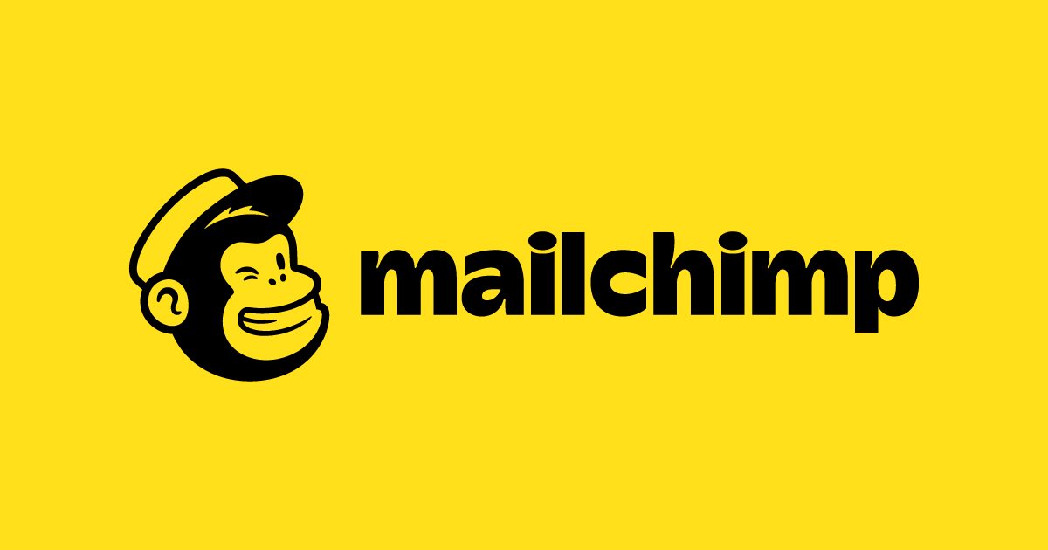
- Công cụ Mailchimp là một phần mềm email marketing miễn phí phổ biến và cực hữu ích đối với những ai mới bắt đầu thực hiện email marketing. Mailchimp không chỉ rất dễ cài đặt mà còn cung cấp một giao diện người dùng trực quan. Bạn có thể sử dụng tính năng Mailchimp group và OptinMonster để thêm subscriber mới vào mục riêng. Bạn có thể dùng Mailchimp miễn phí với danh sách email dưới 2000 subscribers và chỉ được gửi 1200 email/tháng. Nhưng nếu bạn muốn sử dụng Autoresponders hay các tính năng hiệu quả khác, bạn sẽ phải chuyển sang tài khoản trả phí . Mức phí thấp nhất là 10 đô/tháng và có thể lên đến 30 $/tháng nếu có 2500 subscribers. Danh sách subscribers càng lớn thì chi phí bạn cần chi trả càng nhiều.
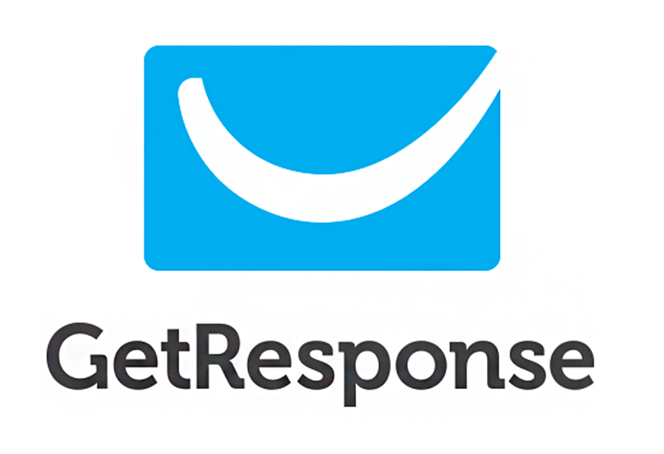
- GetResponse là giải pháp Email Marketing số 1 thế giới hiện nay. Với GetResponse, bạn không chỉ tạo nên những chiến dịch email chất lượng một cách nhanh chóng. Mà còn được tích hợp nhiều công cụ hữu ích như: thiết kế trang đích (Landing Page), Automation, báo cáo chi tiết Analytics, liên kết Social… Hiện nay, GetResponse đang có hơn 350,000 khách hàng đến từ 182 quốc gia trên thế giới. Sử dụng cho các chiến dịch email marketing của mình. Điều đặc biệt là GetResponse đã trực tiếp hỗ trợ tiếng Việt, giúp chúng ta sử dụng dễ dàng, hiệu quả hơn. Tuy không được sử dụng miễn phí như MailChimp nhưng GetResponse vẫn tạo điều kiện cho khách hàng mới trải nghiệm full tính năng dịch vụ của mình hoàn toàn FREE trong vòng 30 ngày. Sau thời gian dùng thử, bạn có thể tiếp tục hoặc cancel.
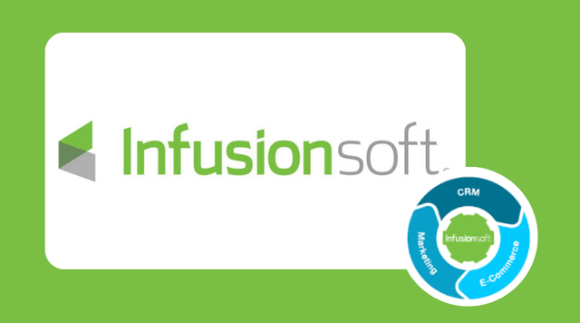
- Influsionsoft cũng là một trong những phần mềm email marketing phổ biến nhất. Ngoài những công dụng cơ bản cần trong tiếp thị email, Infusionsoft còn có đầy đủ chức năng CRM giúp quản lý mối quan hệ với khách hàng và đưa ra giải pháp marketing cho doanh nghiệp vừa và nhỏ. Infusionsoft cung cấp tính năng nâng cao cho phân nhóm danh sách subscriber, lead scoring (điểm số lead) và tự động marketing. Nhìn chung, bạn có thể sử dụng Infusionsoft Tags và OptinMonster tích hợp tất cả các tính năng này vào opt-in form. Mức phí tối thiểu 49 $/tháng cho gói Infusionsoft thông thường và 199 $/tháng cho gói Infusionsoft Pro.
- Vertical Response là phần mềm email marketing miễn phí cho phép bạn gửi lên tới 4.000 email hàng tháng và lưu được 1.000 địa chỉ Email. So sánh với MailChimp và Benchmark Email thì lượng gửi email của VerticalResponse ít hơn, nhưng nếu nhu cầu của bạn không quá lớn, phần mềm email marketing này đáp ứng được cho bạn. Bạn hoàn toàn có thể kết nối đến tài khoản Facebook và Twitter, điều này sẽ giúp bạn có thêm các thông tin liên hệ với khách hàng thông qua Facebook và Twitter. Vertical Response cung cấp các chức năng như:
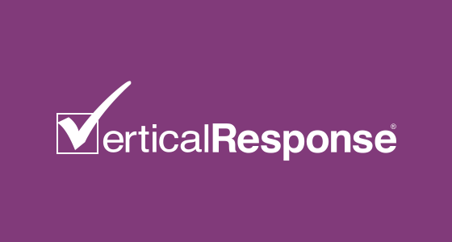
- Cung cấp dịch vụ email marketing, quảng cáo trên Internet
- Gửi thông tin về sản phẩm, gửi email hàng loạt tới nhiều khách hàng tiềm năng
- Lưu, ghi nhớ sinh nhật và gửi lời chúc đến khách hàng tiềm năng.
- Theo dõi quản lý việc gửi email tới người dùng.
- Thống kê số liệu gửi email
- Sử dụng trên Mobile

- Một số phần mềm email marketing khác như Benchmark email, Email Marketing Active Campaign,…
- Bên cạnh đó, một số công cụ gửi email marketing free đồng loạt được sử dụng như: Top Email Marketing, Free Bulk Email Software, Email Marketing Pro, UltraMailer, Automatic Mail Sender,…

CHƯƠNG III: CÁC HÌNH THỨC EMAIL MARKETING

1. Email Sale
Email này được xem là loại được dùng nhiều nhất bởi các doanh nghiệp sử dụng nhiều nhất. Email Sale là một hình thức bán hàng trực tiếp mà việc dùng thư điện tử như một phương tiện, nhằm giao tiếp và tiếp cận với khách hàng. Với mục đích tăng doanh thu và chuyển đổi khách hàng tiềm năng trở thành khách hàng thực sự, email sale được sử dụng như một công cụ bán hàng trực tiếp được doanh nghiệp ưa dùng.
Ví dụ: Mẫu email marketing của grab
Grab gửi mail giới thiệu ưu đãi để khách hàng tiếp tục sử dụng dịch vụ nhằm tích điểm để đổi sản phẩm

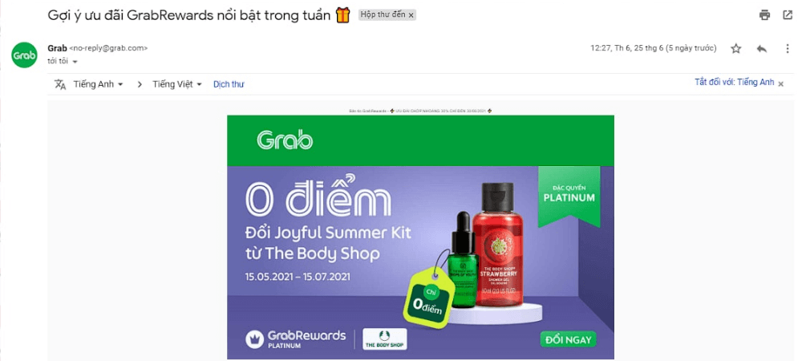

- Thời điểm sử dụng Email Sale hiệu quả
- Muốn tăng doanh thu: Mục đích của Email Sale đó chính là thúc đẩy kinh doanh, biến khách hàng tiềm năng trở thành khách hàng thực sự.
- Quảng bá trương trình ưu đãi: Việc gắn liền với các chương trình ưu đãi thì mục đích sẽ luôn là tăng doanh số, bán được nhiều hàng hơn. Email Sale sẽ hỗ trợ bạn trong việc truyền tải thông tin thật sinh động về các chương trình khuyến mãi đang hoặc sắp diễn ra.
- Khi ra mắt sản phẩm mới: Một khi doanh nghiệp ra mắt một sản phẩm hay dịch vụ mới, ngoài giới thiệu qua các hình thức truyền thông như báo, đài, truyền hình,… Email Sale cũng là một hình thức hiệu quả nhưng lại được thực hiện đơn giản hơn nhằm đưa thông tin đến với khách hàng một cách chi tiết, rõ ràng nhất.

2. Email giao dịch
Đây là loại email được gửi cho khách hàng khi họ đã thực hiện một giao dịch thành công tại doanh nghiệp. Nội dung thường là hướng dẫn khách hàng mua sản phẩm, dịch vụ hoàn tất hay xác nhận giao dịch đã thực hiện với người gửi. Chẳng hạn như là xác nhận đơn đặt hàng, biên lai điện tử,…
Ví dụ: Mẫu email xác nhận đơn hàng của shopee
Shopee gửi mail thông báo xác nhận đã giao hàng thành công
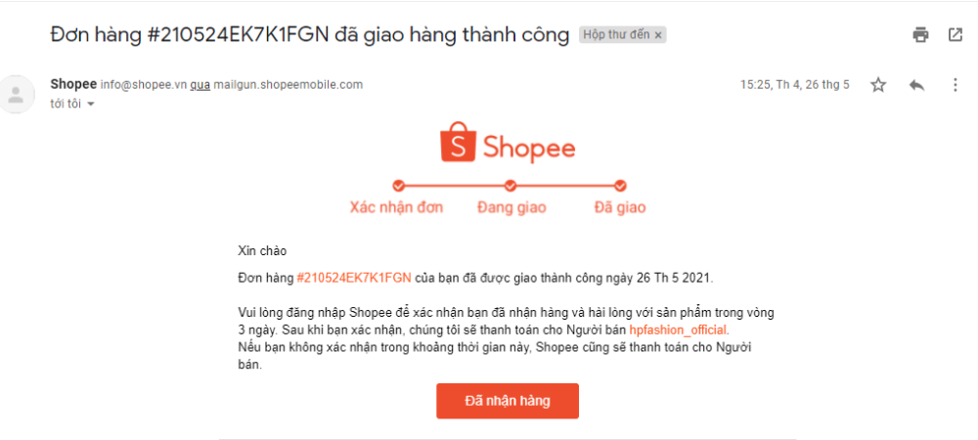

Một số chú ý để tạo một email giao dịch hiệu quả:
- Tiêu đề email: Là bước đầu tiên tạo một chiến dịch email giao dịch. Tiêu đề phải liên quan đến nội dung bạn dự định gửi cho khách hàng. Tiêu đề càng ngắn gọn, xúc tích càng tốt, độ dài nên rơi vào khoảng 60-70 ký tự là được.
- Cá nhân hóa email: Cách này có thể giúp tăng tỷ lệ click và mở email. Nếu có thể thì bạn nên thu thập thông tin cá nhân khách hàng để xây dựng các chiến thuật cá nhân hoá tốt hơn. Ví dụ như bổ sung cách sử dụng sản phẩm hay cách bảo quản sản phẩm vào nội dung email…
- Chọn thời điểm phù hợp: Hãy chắc chắn email được gửi đi vào đúng thời điểm thích hợp. Chẳng hạn như email xác nhận phải được gửi ngay sau khi người dùng thực hiện giao dịch. Email phản hồi phải được gửi trong tầm một đến hai ngày sau khi đơn hàng được xác nhận.
- Tối ưu hóa trên các thiết bị di động: Khi thiết kế email, đừng quên tối ưu hoá email để phù hợp với màn hình của từng thiết bị di động, bao gồm từ thiết kế, nội dung cho đến khoảng cách để tránh cảm giác rối mắt, khó chịu khi khách hàng đọc email.

3. Email chào mừng
Email chào mừng là email đầu tiên mà khách hàng sẽ được nhận sau khi họ đăng ký trên website của doanh nghiệp với mong muốn nhận được những thông tin mới nhất về các sản phẩm hay dịch vụ, kể cả các chương trình khuyến mãi. Một email welcome thường gồm lời cảm ơn, mật khẩu khi đăng ký sử dụng, link tới website chính thức, địa chỉ email trả lời thắc mắc, cách thức huỷ đăng ký hay hướng dẫn cập nhật thông tin người dùng. Đây cũng được xem là bước đầu trong hành trình thiết lập sự tin tưởng giữa doanh nghiệp và khách hàng. Thống kê đã chỉ ra rằng loại Email này sở hữu tỷ lệ người dùng mở cao nhất trong các loại Email Marketing.
Ví dụ: mẫu email chào mừng của duolingo
Duolingo gửi mail xác nhận đã đăng ký thành công kèm với giới thiệu mẹo học tiếng Anh hiệu quả

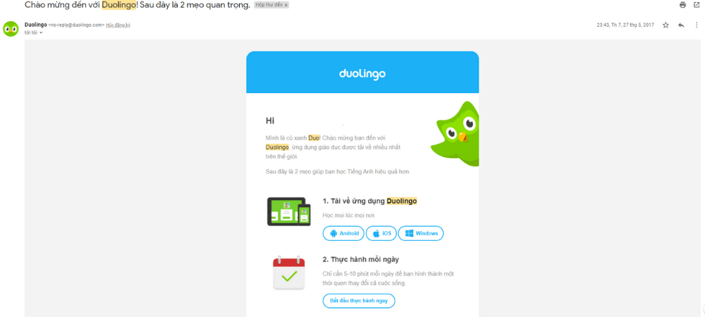

- Một số lưu ý cần hiểu rõ để tạo một email chào mừng tốt:
- Tính đồng bộ: Email chào mừng cần có sự đồng bộ với những email tiếp theo trong hình thức lẫn cách diễn đạt. Đừng làm nó trở nên không liên quan với chiến dịch bạn đang thực hiện, việc này có thể ảnh hưởng đến uy tín đối với khách hàng vì sự thiếu tương đồng giữa các nội dung.
- Luôn nhắc nhở về lợi ích email doanh nghiệp mang lại: Hãy cố gắng chỉ ra được khách hàng sẽ nhận được lợi ích như thế nào nếu theo dõi những email này.
- Kèm quà tặng và khuyến mãi: Một yếu tố quan trọng giúp thúc đẩy sự quan tâm của khách hàng đó chính là các chương trình khuyến mãi và quà tặng kèm theo. Thế nên, ngoài những lời chào và cảm ơn, hãy cung cấp cho khách hàng những cơ hội nhận quà, khuyến mãi hoặc cơ hội bốc thăm trúng thưởng chẳng hạn nếu họ thực hiện một giao dịch nào đó, hay đơn giản chỉ là ghé thăm website,… Đặc biệt, chương trình ưu đãi này nên được xảy ra trong một khoảng thời gian ngắn nhất định, điều này sẽ kích thích và thúc đẩy khách hàng hành động lập tức.
- Có số lượng email hợp lý: Cái gì nhiều quá đều không tốt. Vậy nên email cần được lên kế hoạch gửi đi với số lượng phù hợp nếu không muốn khách hàng cho email vào spam hoặc từ chối nhận email nữa vì phiền phức. Tốt nhất là bạn phải xem động thái của khách hàng như thế nào, có muốn tiếp tục nhận email hay không sau khi đã nhận được 3 email chào mừng:
- Email đầu tiên: Xác nhận đăng ký sử dụng và khoảng thời gian khách hàng muốn nhận được email tiếp theo.
- Email thứ hai: Sẽ tạo cơ hội để khách hàng nhận biết được thông tin họ muốn nhận sẽ như thế nào.
- Email thứ ba: Đây là email để bạn có thể biết được liệu họ còn muốn nhận thông tin từ doanh nghiệp hay không, hoặc cần điều chỉnh những thông tin nào để nâng cao hiệu quả hoạt động sắp tới…
- Không chỉ có email thì bạn mới có thể đăng thông tin quảng bá sản phẩm hay các bài blog, bản tin. Website thực hiện tốt việc cung cấp lượng kiến thức bổ ích đến người dùng. Mỗi công cụ sẽ có những hình thức quảng bá khác nhau. Nhưng website chính là phương tiện giúp xây dựng lòng tin vững chắc từ khách hàng.

4. Email bản tin
Email bản tin hay còn biết với tên email newsletter nghĩa là sử dụng thư điện tử nhằm truyền tải các thông tin về sản phẩm, thúc đẩy quảng bá hình ảnh và bán hàng. Những khách hàng nhận được newsletter hầu hết đã chủ động cung cấp email và thông tin cho doanh nghiệp (chủ yếu là từ signup website). Chính vì điều này, email newsletter là một thách thức trong việc sản xuất nội dung sao cho đạt kỳ vọng của khách hàng để tiếp tục nhận được sự quan tâm từ họ.
Ví dụ: mẫu email quảng cáo của trung tâm đào tạo
Trung tâm đào tạo gửi mail giới thiệu khóa học với nội dung rõ ràng trong mail
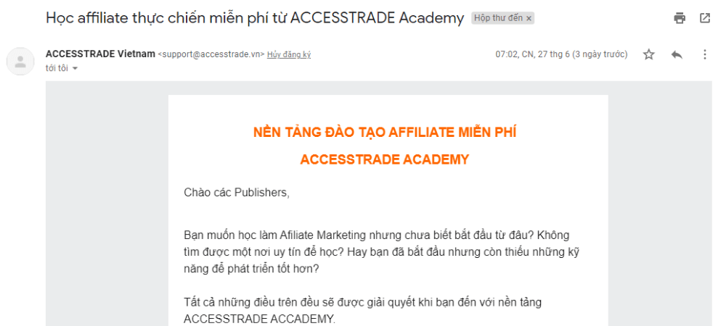
- Một vài lưu ý khi viết newsletter email:
- Nội dung hấp dẫn, hữu ích: Nội dung không nên chỉ xoay quanh đơn thuần về thông tin sản phẩm, dịch vụ vì sẽ rất nhàm chán đối với người đọc. Điều bạn cần là xây dựng một thông điệp đầy đủ và có sức hấp dẫn để truyền tải đến khách hàng những thông tin về sản phẩm.
- Ví dụ: nếu khách hàng có niềm yêu thích đối với nước hoa, sẵn sàng cung cấp email cho doanh nghiệp với mong muốn được theo dõi các chương trình khuyến mãi của các dòng nước hoa sắp ra mắt. Thay vì liên tục phải nhận những email mang nội dung “Hãy Mua Hàng” sẽ khiến họ cảm thấy mệt mỏi và chán chường, thì hãy cố gắng lồng ghép những thông tin hữu ích để khách hàng có thể hứng thú hơi khi nhận được email của bạn. Nội dung có thể là thông tin về mẫu nước hoa đang được mong đợi nhất, cách phân biệt nước hoa thật và nhái, hay thậm chí là bí kíp chọn mùi nước hoa phù hợp với từng sự kiện khác nhau,…
- Chủ đề mail luôn đổi mới, sáng tạo: Trái với việc cứ lặp đi lặp lại mãi một chủ đề, thì việc thay đổi phong cách cho nội dung email của bạn cũng là một cách khiến khách hàng cảm thấy thú vị và tò mò mỗi lúc nhận được email để tiếp tục theo dõi nó.
- Giao diện bắt mắt: Đây là một trong những yếu tố quyết định trong việc tạo nên một newsletter độc đáo lôi cuốn người đọc. Thay vì để trống hoặc Footer ngắn, thì đây là một vị trí đắc địa để bạn tận dụng chèn vào những thông tin như: contact, địa chỉ các trang mạng xã hội, hay giới thiệu các sự kiện hoặc ưu đãi đang hoặc sắp diễn ra.
- Lên lịch cho mail một cách có kế hoạch: Lên lịch gửi email newsletter đều đặn và hợp lý. Hãy biến việc nhận và đọc thư trở thành một thói quen của khách hàng. Đây cũng là một cách tăng độ phủ sóng và tiếp cận nhiều khách hàng tiềm năng. Ngoài ra, việc này còn giúp duy trì mối quan hệ giữa khách hàng và doanh nghiệp, xây dựng niềm tin trong tâm trí khách hàng.

5. Email chăm sóc khách hàng
Email chăm sóc khách hàng là một hình thức liên lạc giữa doanh nghiệp và khách hàng thông qua email để giải quyết các vấn đề liên quan đến sản phẩm hoặc dịch vụ mà doanh nghiệp cung cấp. Thông qua email, khách hàng có thể gửi câu hỏi, khiếu nại, yêu cầu hỗ trợ hoặc phản hồi về sản phẩm/dịch vụ của doanh nghiệp.
Ví dụ: Mẫu email chăm sóc khách hàng ngành bất động sản 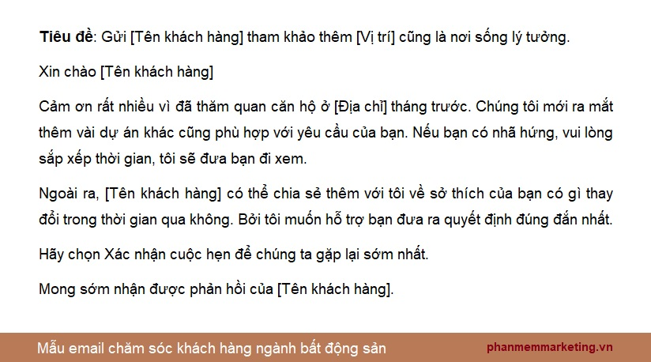
Khi lên ý tưởng Email chăm sóc khách hàng, bạn cần lưu ý những vấn đề sau:
- Chọn nội dung, hình ảnh email phù hợp với thị hiếu, sở thích của khách hàng.
- Đối với email chăm sóc khách hàng bạn nên cá nhân hóa cho từng email.
- Đưa ra những chương trình hậu mãi phù hợp để thỏa mãn sự hài lòng của khách hàng

6. Email giới thiệu sản phẩm, dịch vụ
Hình thức Email giới thiệu sản phẩm và dịch vụ rất phổ biến hiện nay. Với hình thức này, doanh nghiệp sẽ triển khai nội dung và hình ảnh của các sản phẩm mới hoặc những sản phẩm, dịch vụ mà khách hàng có thể đang quan tâm.
Ví dụ:
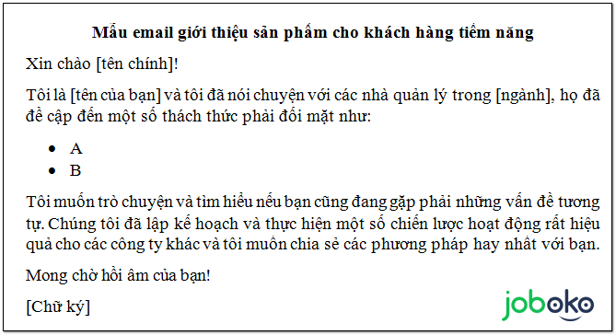

Với Email giới thiểu sản phẩm và dịch vụ, doanh nghiệp cần lưu ý:
- Tạo nội dung giới thiệu súc tích và ngắn gọn, làm nổi bật được ưu điểm của sản phẩm.
- Chọn hình ảnh sản phẩm, dịch vụ ấn tượng thu hút người đọc.
- Email hướng đến sự chia sẻ thông tin đến khách hàng và giới thiệu những sản phẩm khách hàng cần.

7. Email thu hút khách hàng cũ quay trở lại
Với những khách hàng ít tương tác, bạn cần lên chiến lược email riêng để thu hút được tệp khách hàng này. Tiêu đề của email cần đảm bảo sự thu hút và kích thích sự tò mò của khách hàng. Ngoài ra, để giữ chân khách hàng và tăng tỷ lệ chuyển đổi bạn cần nghiên cứu kỹ thói quen, hành vi, sở thích của họ để lên ý tưởng nội dung email sao cho phù hợp nhất.
Ví dụ:
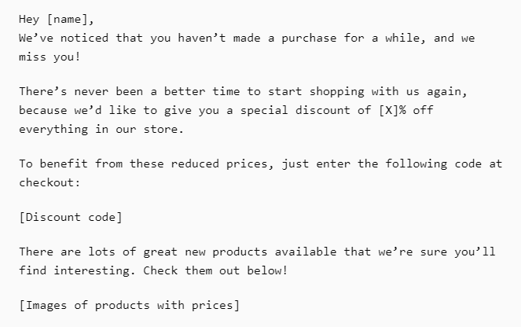

8. Email chia sẻ thông tin
Email chia sẻ thông tin là dạng email gửi các thông tin mà khách hàng có thể sẽ quan tâm. Đây cách thức để giúp doanh nghiệp nhận diện thương thiệu đồng thời tăng sự tin tưởng của khách hàng. Để viết Email chia sẻ thông tin, đòi hỏi người viết cần hiểu được tâm tư của khách hàng, biết họ đang cần gì và muốn gì để cung cấp những thông tin chính xác nhất.

CHƯƠNG IV: QUY TRÌNH VÀ NGUYÊN TẮC XÂY DỰNG EMAIL MARKETING HIỆU QUẢ

1. Quy trình xây dựng email marketing hiệu quả
Bước 1: Xây dựng danh sách email khách hàng chất lượng
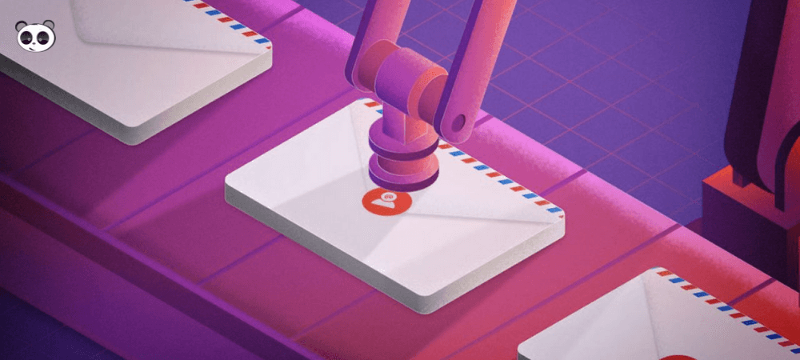
Muốn gửi email đi đến cho khách hàng, việc bạn nên làm đó chính là lập một danh sách các email khách hàng mà bạn cho là phù hợp với doanh nghiệp hay với dịch vụ, sản phẩm của doanh nghiệp đang muốn cung cấp.
Dưới đây là một số cách giúp bạn xây dựng danh sách email khách hàng có triển vọng:
- Tạo Form đăng ký nhận tin trên trang web của bạn.
- Tổng hợp các thông tin khách hàng mà bạn đang hiện có.
- Yêu cầu khách hàng để lại thông tin và email.
- Tìm mua lại những danh sách chất lượng.
Bước 2: Tạo nội dung Email hướng đến khách hàng
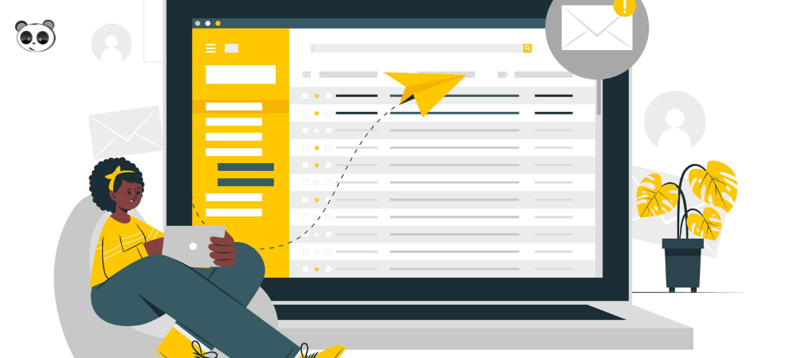
Các mẫu Email được lên kế hoạch rõ ràng, cụ thể và có định hướng sẽ mang lại hiệu quả cao hơn 90% so với các email gửi đại trà mà không theo bất kì quy tắc hay mục đích nào.
Vì thế, để xây dựng nội dung Email tiếp cận được với khách, bạn nên:
- Sắp xếp, phân chia các danh sách email khác nhau theo từng ngành nghề, hành vi liên hệ và nhân khẩu học. Việc này giúp bạn điều chỉnh nội dung cho mỗi email sao cho phù hợp hơn cho từng đối tượng trước khi email được gửi đi.
- Sử dụng các kiểu email tự động để thu hút người dùng với đúng thông điệp, đúng thời điểm chẳng hạn như loạt bài chào mừng, email nhắc nhở khách hàng về các giỏ hàng bị “bỏ rơi” (chưa được thanh toán),…
- Cố gắng cá nhân hoá các email của bạn bằng thêm tên người được nhận mail vào dòng lời chào hoặc đâu đó trong email.
Bước 3: Xây dựng một chiến dịch tiếp thị rõ ràng
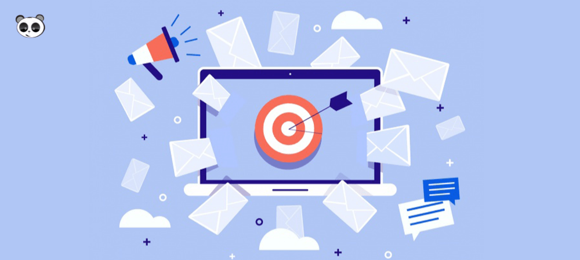
Sau khi hoàn tất bước chuẩn bị một danh sách khách hàng tiềm năng và nội dung email marketing hoàn chỉnh, bước tiếp theo là tạo một chiến dịch để gửi email.
Đây là các bước bạn cần chuẩn bị và kiểm tra để biết được hiệu quả cao nhất:
- Xác định mục tiêu của mình: Mục đích của bạn có phải là muốn gia tăng nhận thức khách hàng về thương hiệu, thúc đẩy mua hàng hay chia sẻ nội dung không? Nội dung email và các số liệu thống kê bạn nhận được sẽ khác nhau dựa trên mục tiêu mà bạn chọn ban đầu, thế nên điều này rất quan trọng ở bước đầu xác định.
- Quyết định người gửi: Ai sẽ là người gửi email này đến khách hàng? Giám đốc điều hành công ty hay một thành viên trong một bộ phận cụ thể nào đó? Ai sẽ có khả năng gây ảnh hưởng tốt hơn? Hơn nữa là đừng quên đồng bộ yếu tố nào trong mọi email mà bạn gửi đi.
- Chú ý cách tiếp cận: Hãy tiếp cận bằng một chủ đề mạnh mẽ và thiết lập chế độ xem trước để thúc đẩy người nhận tò mò và mở email đọc.
- Tính chuyên nghiệp: Thiết kế email của bạn thật chuyên nghiệp để người đọc của bạn hài lòng với nội dung lẫn yếu tố hình ảnh.
- Một số lưu ý bạn nên biết:
- Tránh những hình ảnh có kích thước ảnh hay dung lượng ảnh lớn, với Email Marketing nên sử dụng tỷ lệ 60 text/ 40 ảnh là phù hợp.
- Đảm bảo nội dung email có thể đọc được, CTA (call to action) rõ ràng.
- Đảm bảo thông điệp mà bạn muốn truyền tải có khả năng hiện đủ trên các thiết bị khác nhau.
- Test Email bằng cách gửi vào hòm thư của bạn trước khi thực sự gửi đến khách hàng. Nếu bạn gửi email dưới dạng tên cá nhân của khách hàng thông qua các công cụ tùy chỉnh, hãy kiểm tra xem khi gửi đi thì email có hiển thị đúng như vậy không.
Bước 4: Không làm dụng những mẫu thiết kế Email phức tạp
Không nên sử dụng thiết kế giao diện email quá phức tạp, vừa tốn thời gian mà lại không đem lại hiệu quả, vừa làm người dùng khó chịu và rối mắt. Hãy giữ email của bạn đơn giản với văn bản nhiều hơn ảnh và hình ảnh phải được chỉnh sửa ảnh sao cho phù hợp. Sử dụng link chèn ảnh vào email cũng là một cách, tận dụng kỹ thuật trong thiết kế để người đọc có thể tập trung đọc những điểm nổi bật mà bạn muốn họ chú ý nhất.
Bước 5: Theo dõi hiệu quả của chiến dịch Email Marketing
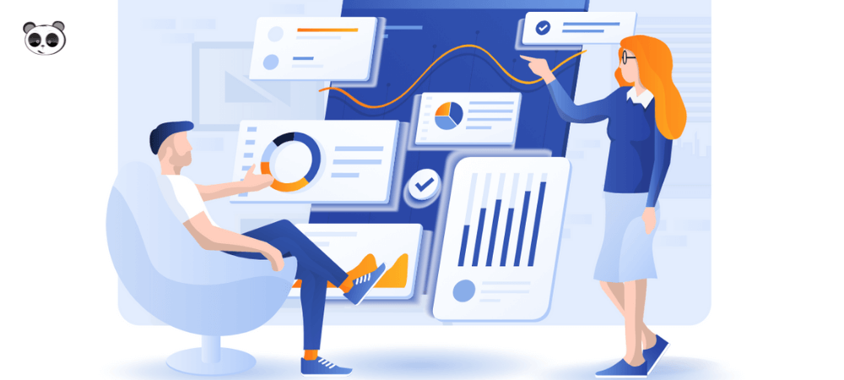
- Những yếu tố bạn cần theo dõi để nắm rõ hiệu suất chiến dịch mang lại:
- Ghi chú lại các thông tin thống kê email chính (tỷ lệ mở, tỷ lệ nhấp chuột, trả lại, spam, chặn, không đăng ký,…) để đặt các điểm chuẩn, kịp thời phát hiện bất kỳ kết quả bất thường. Hãy đảm bảo bạn đã so sánh và ghi lại chiến dịch so với mục tiêu ban đầu.
- Khi có đủ dữ liệu, hãy so sánh hiệu suất các chiến dịch khác nhau để có được thời gian và tần suất email phù hợp nhất cho doanh nghiệp, ví dụ như trao đổi nội dung thị giác hay thay đổi vị trí của lời kêu gọi hành động, theo dõi kết quả để tìm ra những gì hoạt động và cải thiện số liệu của bạn.
Bước 6: Kiểm tra danh sách Database
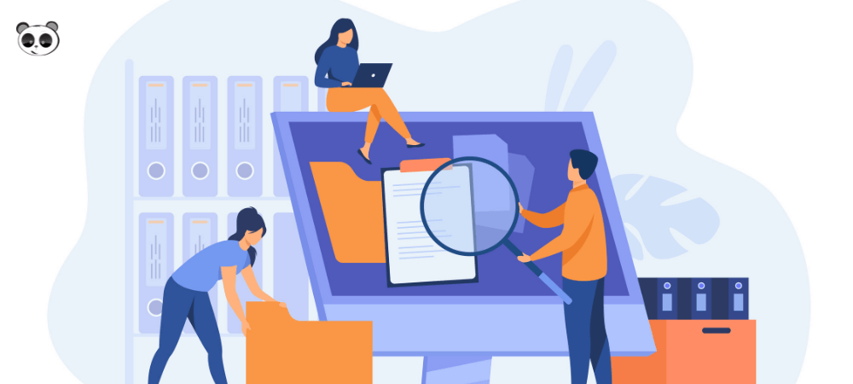
Cuối cùng, bạn cần xem và lọc lại danh sách Database của mình nhằm loại bỏ bớt các dữ liệu không tiềm năng để tiết kiệm thời gian và chi phí hơn các chiến dịch tiếp theo.
Cũng đừng quên thường xuyên làm mới danh sách data bằng cách:
- Loại bỏ khối lượng các khách hàng huỷ đăng ký, spam sau mỗi chiến dịch.
- Gửi email kích hoạt lại mỗi 2-3 tháng nhằm liên hệ với những email không hoạt động.
- Loại bỏ các khách hàng không hoạt động từ 3-6 tháng.

2. Nguyên tắc khi dùng email Marketing.
Khi tìm hiểu Email Marketing, các doanh nghiệp còn thường băn khoăn về nguyên tắc khi lên kế hoạch chiến lược cho hình thức Marketing này. Cụ thể những nguyên tắc doanh nghiệp cần đặc biệt quan tâm như sau:
2.1.Nguyên tắc “4 YES” trong Email Marketing
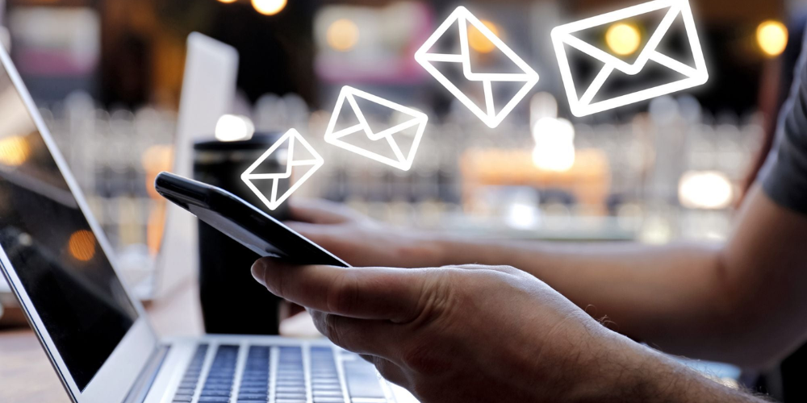
- Nguyên tắc “4 YES” trong chiến lược Email Marketing bao gồm:
- Bảo mật thông tin khách hàng: Trong chiến lược tiếp thị, thông tin khách hàng cần được bảo mật tuyệt đối và không được sử dụng cho mục đích thương mại. Điều này giúp khách hàng an tâm hơn khi cần cung cấp thông tin cá nhân cho doanh nghiệp.
- Cung cấp lợi ích cho khách hàng: Email Marketing ngoài việc tập trung vào quảng bá sản phẩm còn cần đảm bảo có thể cung cấp cho khách hàng nhiều thông tin và lợi ích khác. Điều này giúp khách hàng cảm thấy được sự tôn trọng của doanh nghiệp với khách hàng.
- Cập nhật danh sách Email liên tục: Danh sách email của khách hàng cần được cập nhật liên tục những khách hàng tiềm năng mới đồng thời loại bỏ những đối tượng khách hàng không phù hợp ra khỏi danh sách.
- Phân nhóm khách hàng: Trước khi gửi Email, doanh nghiệp cần phân loại nhóm khách hàng theo các tiêu chí cụ thể. Điều này giúp doanh nghiệp dễ dàng hơn khi xây dựng, cung cấp nội dung email mang tính chất cá nhân hoá.

2.2.Nguyên tắc “5 NO” trong Email Marketing
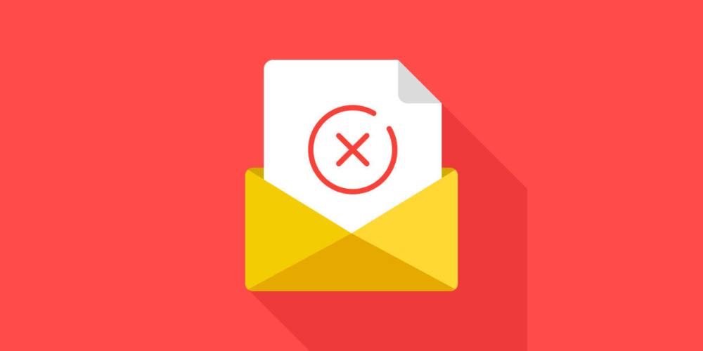
- Nguyên tắc “5 NO” trong Email Marketing phải kể đến như sau:
- Không tự ý thêm email vào danh sách Email Marketing khi chủ nhân email chưa đồng ý.
- Không dùng hình thức lừa dối khách hàng để thêm thông tin của họ vào danh sách dữ liệu.
- Không dùng danh sách email để trao đổi mua bán hay sử dụng chung data với bên thứ ba.
- Không thu nhập dữ liệu khách hàng một cách quá dễ dãi gây lãng phí ngân sách.
- Không xây dựng email khách hàng qua ghi chép hay email trên danh thiếp khách hàng.

2.3.Các nguyên tắc viết email cơ bản
*Tiêu đề email.
Tiêu đề là yếu tố then chốt quyết định tỉ lệ mở email và chỉ số khác. Nếu tỉ lê mở email thấp, tỉ lệ click thấp, tỉ lệ chuyển đổi cũng sẽ thấp. Và dĩ nhiên chiến dịch email marketing của bạn cũng sẽ thất bại. Bên cạnh đó, nó ảnh hưởng lớn đến việc khách hàng có trở thành Subscriber hay đưa bạn vào mục Spam.
- Tiêu đề email phải ngắn ngọn: khoảng 60 ký tự (khoảng 6 – 8 từ). Trong khi trên điện thoại chỉ hiển thị 25- 30 ký tự.
- Đặt từ quan trọng nhất ở đầu. Theo thống kê, có đến 50% email được đọc trên giao diện điện thoại. Do vậy thông tin quan trọng đặt lên đầu. Giúp những thông tin đó hạn chế bị cắt giảm đi.
- Loại bỏ những từ không cần thiết: Đừng lãng phí khoảng trống quý giá này bằng những từ kiểu như “chào”, “rất vui được gặp bạn”, “cảm ơn”. Thay vì chèn chúng trong phần nội dung email.
- Nêu rõ ràng, cụ thể chủ đề của email. Dòng tiêu đề email nên thể hiện chính xác nội dung email đề cập để người nhận có thể đề cao tầm quan trọng của email mà không cần phải mở nó.
- Sử dụng từ khóa liên quan trong tiêu đề để người dùng dễ dàng search.
- Nổi bật giá trị bạn đề cập. Tiêu đề email cần chỉ rõ giá trị mà người dùng có thể nhận được. Và khi bạn đưa ra các ưu đãi, giảm giá hay dịch vụ. Bạn cần chắc những điều này xuất hiện trong tiêu đề email.
- Không dùng từ in hoa: Tránh sử dụng từ in hoa và các kí tự đặc biệt như @#$%&*.
- Sử dụng những con số
- Sử dụng đoạn text xem trước (ở gần tiêu đề email). Mặc dù đoạn text này không liên quan đến dòng tiêu đề nhưng nó xuất hiện gần tiêu đề, chắc chắn thu hút sự chú ý của bạn.
* Tối ưu hóa nội dung email body
- Email body nếu được trau chuốt chỉnh chu sẽ góp phần rất nhiều vào thành công của chiến dịch email marketing. Nội dung email phải cung cấp đầy đủ cả 3 phần:
- Who: (Email này dành cho ai)
- What: (Email này giúp ích được gì cho người nhận)
- How: (Bài viết này giúp ích gì cho người nhận như thế nào)
Tuy nhiên, bạn cũng phải chú ý đến một số yếu tố khi triển khai hoạt động tiếp thị email:
- Email đã có lời chào chưa? Có thể cá nhân hóa phần lời chào này để tạo sự thân thiết với người nhận. Ví dụ: Chào Vân, Hi Tuấn, ….
- Có chèn logo thương hiệu chưa? Logo thương hiệu là yếu tố ghi dấu ấn mạnh mẽ cho người nhận về thương hiệu và cho người dùng biết ai là người gửi email cho họ.
- Đặt khách hàng làm trọng tâm: Nội dung gửi đến khách hàng nên là thứ họ cần chứ không phải là thứ doanh nghiệp muốn cung cấp.
- Thiết kế, viết nội dung ngắn gọn, rõ ý: Đa phần trên các phần mềm email marketing đều có email marketing template sẵn hỗ trợ cho bạn.

3. Các chỉ số cơ bản đo lường mức độ hiệu quả của email marketing
3.1.Tỷ lệ mở (Open rate)
Tỷ lệ mở email được hiểu là phần trăm người nhận email thực hiện hành động mở email trên tổng số email đã được gửi thành công. Đây là một trong những chỉ số quan trọng ảnh hưởng đến các chỉ số khác như tỷ lệ nhấp, tỷ lệ chuyển đổi.
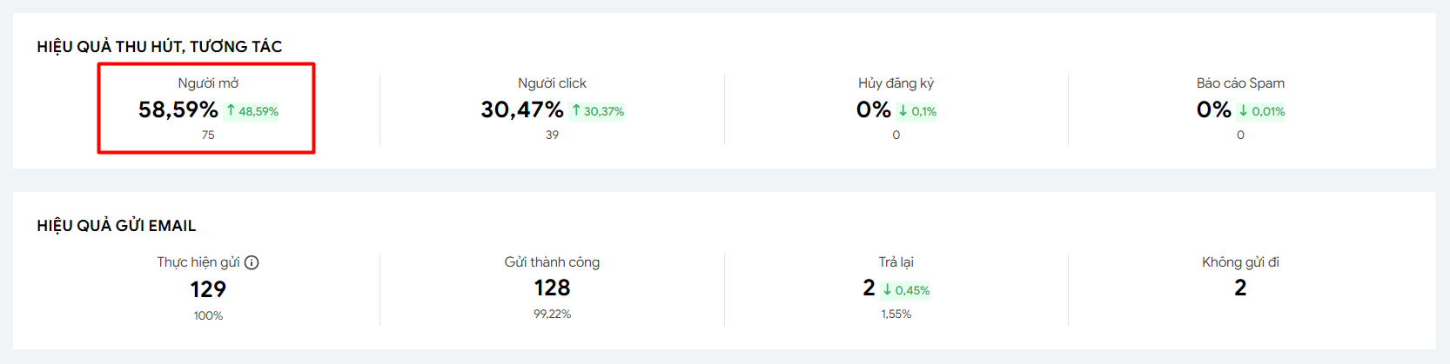
Ví dụ: Chiến dịch email gửi đi 100.000 địa chỉ email, toàn bộ 100.000 email đó đều được gửi thành công, trong đó có 60.000 email được mở.
=> Tỷ lệ mở email (Open Rate) = 60.000 / 100.000 = 0.6 tức 60%

3.2. Tỷ lệ click (Total Click Through Rate, CTR)
Tỷ lệ click là tỷ lệ phản ánh việc người nhận email đã thực hiện hành động click vào một hay nhiều liên kết trong email.
Ví dụ: Gửi đi 100.000 email, toàn bộ 100.000 email đó đều được gửi thành công, có 3.000 click vào link ở trong email
=> CTR = 3.000/100.000 = 0,03 tương đương 3%

3.3.Tỷ lệ chuyển đổi (Conversion rate)
Tỷ lệ chuyển đổi (Conversion rate – CR) là tỷ lệ phản ánh việc khách hàng truy cập vào liên kết trong email và thực hiện hành động mà bạn mong muốn (đặt hàng, mua sản phẩm, truy cập blog, tải ebook…). Tỷ lệ chuyển đổi cao kéo theo doanh thu từ email marketing cao.
Công thức tính: CR = (Tổng số người đã hoàn thành hành động bạn mong muốn ÷ Tổng số email được mở) * 100%

3.4. Tỷ suất sinh lời ROI
Tỷ suất sinh lời ROI là lợi tức đầu tư tổng thể cho các chiến dịch email của bạn
- Tỷ suất sinh lời ROI được tính theo công thức dưới đây:
ROI = [(doanh số bán hàng – khoản đầu tư vào chiến dịch) ÷ Khoản đầu tư vào chiến dịch] * 100
Ví dụ: Chiến dịch email marketing mang về 200 triệu đồng tiền doanh thu, trong khi chi phí bỏ ra là 30 triệu thì ROI được tính như sau: [(200-30)/10]*100% = 170%
=> ROI là số liệu email mà mọi marketer cần theo dõi để đánh giá được hiệu quả của email marketing, giúp bạn biết được lợi tức đầu tư cho các chiến dịch của bạn.

4. Nguyên nhân khiến email marketing kém hiệu quả
- Nội dung Email không phù hợp: Theo các chuyên gia marketing giàu kinh nghiệm, Email Marketing không hiệu quả chủ yếu do phần nội dung Email không hiệu quả. Email cần đảm bảo phân loại và nhắm đúng đến đối tượng khách hàng mục tiêu để có thể tạo ra nguồn thu nhập như mong muốn. Bằng cách chọn đúng phân khúc khách hàng, bạn sẽ biết cách phân phối đúng thông tin mà khách hàng mong muốn.
- Không cá nhân hóa cho từng khách hàng: là sai lầm thường gặp phải ở nhiều doanh nghiệp khi lên ý tưởng cho chiến dịch Email Marketing. Cá nhân hoá là cách doanh nghiệp thêm tên của khách hàng vào email hay nêu bật sự riêng biệt nào đó mà chỉ khách hàng mới có. Việc cá nhân hoá trong Email Marketing sẽ giúp khách hàng có ấn tượng tốt với doanh nghiệp và tăng độ nhận diện thương hiệu một cách tốt nhất.
- Tiêu đề Email không đủ thu hút: Tiêu đề Email là thứ mà khách hàng sẽ nhìn thấy đầu tiên. Vì vậy, nếu tiêu đề không đủ sức hấp dẫn khách hàng sẽ dễ khiến họ bỏ qua hoặc cho thư vào mục spam. Điều này sẽ khiến doanh nghiệp mất cơ hội có thể quảng bá sản phẩm, dịch vụ đến khách hàng.
- Không đo lường và phân tích hiệu quả: Chiến dịch Email Marketing cần được đo lường và phân tích hiệu quả thường xuyên. Việc phân tích chiến lược giúp các nhân viên marketing có cái nhìn tổng quan hơn, hiểu rõ những ưu nhược điểm để cải tiến hoặc làm mới chiến dịch sao cho phù hợp.
- Data không phù hợp: Data không phù hợp là nguyên do lớn khiến chiến lược Email Marketing không mang lại hiệu quả như ý. Data của khách hàng cần được lọc lại thường xuyên để loại bỏ những email không khả dụng hay email khách hàng không quan tâm đến dịch vụ

KẾT LUẬN
Như vậy, email marketing đóng vai trò vô cùng quan trọng trong chiến lược tiếp thị và tương tác khách hàng của một doanh nghiệp. Hình thức này cung cấp cho doanh nghiệp cơ hội tiếp cận trực tiếp và tương tác với khách hàng thông qua hộp thư đến của họ. Bằng cách gửi email thông tin, khuyến mãi, tin tức và các nội dung giá trị khác, doanh nghiệp có thể xây dựng mối quan hệ, tăng cường sự nhận diện thương hiệu và thúc đẩy doanh số bán hàng.
Email marketing cũng cho phép doanh nghiệp theo dõi và phân tích hiệu quả của các chiến dịch. Thông qua việc theo dõi tỷ lệ mở email, tỷ lệ nhấp vào liên kết và tỷ lệ chuyển đổi, doanh nghiệp có thể hiểu được phản hồi của khách hàng và điều chỉnh chiến lược để tối ưu hóa kết quả.
Tuy nhiên, để thành công trong email marketing, doanh nghiệp cần chú trọng đến việc xây dựng danh sách email chất lượng, cung cấp nội dung hấp dẫn và giá trị, tuân thủ quy định pháp lý và liên tục cải thiện chiến lược dựa trên phân tích dữ liệu.
Tóm lại, email marketing là một công cụ mạnh mẽ để doanh nghiệp tiếp cận và tương tác với khách hàng trong cácc công cụ marketing trực tuyến. Khi được thực hiện đúng cách, nó có thể tạo ra tác động tích cực đến quan hệ khách hàng, tăng cường nhận diện thương hiệu và thúc đẩy sự phát triển kinh doanh.

DANH MỤC THAM KHẢO
[1]: https://vi.wikipedia.org/wiki/Email_marketing
[2]: https://vietnambiz.vn/marketing-truc-tuyen-online-marketing-la-gi-cong-cu-va-ki-thuat-20191006174716276.htm
[3]: https://nef.vn/email-marketing/
[4]: https://crmviet.vn/email-marketing-la-gi-email-marketing-mang-lai-loi-ich-gi/
[5]: https://amis.misa.vn/33255/cac-chi-so-do-luong-hieu-qua-email-marketing/

